I GALLEGGIAMENTI: COSTRUZIONE DI UNA BARCHETTA
Cari bambini, proprio come Leonardo, andiamo a scoprire le meraviglie dell’acqua e le sue proprietà. Partiamo dalla costruzione di una barchetta di carta, da realizzare con un foglio che avrete sicuramente in casa, la potrete decorare a piacere con pennarelli o pastelli. Un contenitore di plastica della mamma, riempito di acqua sarà il vostro mare.
Potrete farne di diverse misure, utilizzando fogli più piccoli e più grandi.
Per aiutarvi, vi invio un tutorial che troverete al seguente indirizzo:
Barchetta di carta tutorial https://youtu.be/kDv89jVb0_s
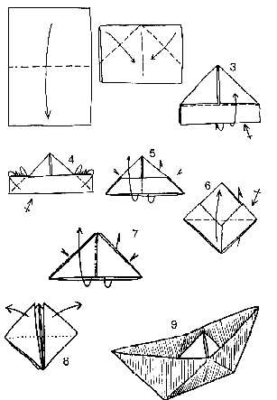BUON DIVERTIMENTO!

